電話リレーサービスに関する講習会
開催報告

１．実施概要
日時： 令和6年2月28日（金）13:30～15:00
実施方式： zoomウェビナーにより開催
プログラム：
１ 開会
２ 主催挨拶・開催趣旨
３ 電話リレーサービスの利用方法
４ 電話リレーサービス調査結果の紹介
５ 質疑応答
６ 閉会、アンケート回答

２．主催挨拶・開催趣旨
資料に基づき、総務省情報流通振興課情報活用支援室様より説明

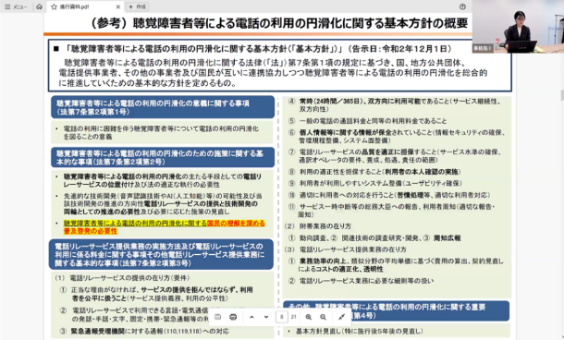

３．電話リレーサービスの利用方法
資料に基づき、日本財団電話リレーサービス様より説明

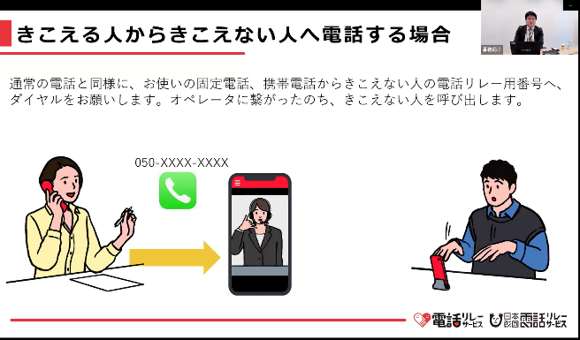

４．電話リレーサービス調査の報告
資料に基づき、事務局より説明

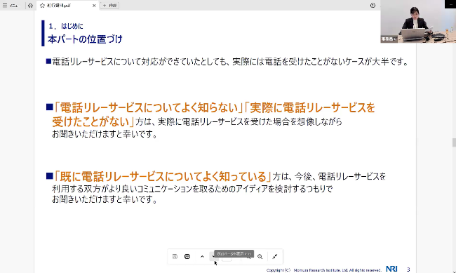

５．質疑応答
事務局：
企業側からお電話をかけても不在着信となった場合、どこから何時ごろ着信があったのかという履歴は発信先のお客様の手元に残るのでしょうか。

日本財団電話リレーサービス様：
不在着信のような形で残るようになっております。電話リレーサービスのアプリを開いたときに不在着信があったという特別な通知も表示させていただいております。

事務局：
はい、ありがとうございます。同じく電話リレーサービスの利用についてなんですけれども、ショートメッセージでのやり取りが求められる場合に電話リレーサービスで対応ができるのでしょうか。

日本財団電話リレーサービス様：
電話リレーサービスでは、きこえない人と電話のやり取りのみ提供しており、ショートメッセージでのサービスは提供しておりません。

事務局：
聞こえる側から、折り返しをかける場合の流れはどのような形でしょうか。

日本財団電話リレーサービス様：
流れといたしましては、電話リレーサービス用の番号にそのままダイヤルいただきますと、通訳オペレータが出たのち、通訳オペレータからきこえない人を呼び出しするのでお待ちください、といったアナウンスが流れます。その後、通訳オペレータがきこえない人の端末に架電しますので、きこえない人がその電話に出れば三者通話のような形でやり取りが可能です。個人情報の取り扱いについては、あくまで主体はきこえない人でございますので、きこえない人がそのまま答えたという時点で、きこえない人本人が承諾したと認識いただければと存じます。

事務局：
本当に電話リレーサービスのオペレータの方なのかというのを確認する方法はあるのでしょうか。

日本財団電話リレーサービス様：
オペレータには特別のIDが付与されておりますので、電話リレーサービスを通したお電話があった際には、オペレータのIDをお伺いいただいてその電話終了後に、カスタマーセンターにお問い合わせいただくことで、照合することが可能です。

事務局：
本日の資料はデータで受け取ることができるのか、というご質問ですが、現在チャット欄のほうに資料をアップしたURLを記載させていただきますので、そちらのURLから取得いただければと思います。
オペレータの方は守秘義務については守るということでよろしいでしょうか。

日本財団電話リレーサービス様：
守秘義務については、オペレータと契約しております。

事務局：
本当に電話リレーサービスなのか、偽物ではないということを見分ける方法はありますか。

日本財団電話リレーサービス様：
通訳オペレータIDを聴取いただき、カスタマーセンターにお問い合わせいただくことで確認することが可能です。

事務局：
一度の通話で制限時間はありますか。

日本財団電話リレーサービス様：
通話の制限時間は一切ございません。ただ、通話がもし長くなってしまった場合、通訳オペレータが交代する可能性がございまして、長時間に渡ってしまった場合１，２回ほど交代させていただく場合がございますので、ご理解いただければと存じます。

事務局：
通話記録のようなものは残っているのでしょうか。

日本財団電話リレーサービス様：
通話履歴は残っていますが、その間に行われた通話内容や通訳内容等については保存しておりません。また、カスタマーセンターにお問い合わせいただいた場合でも、状況によっては通話履歴の照会にお答えできかねる場合がございますので、予めご了承いただければ幸いです。

事務局：
電話リレーサービスを使った電話を受電した場合、表示される電話番号は、かけた方の050の番号なのか、通訳の方の番号なのか、どちらでしょうか。

日本財団電話リレーサービス様：
通常であれば、きこえない人が付与された050から始まる電話リレー用番号が表示されます。

事務局：
電話リレーサービスの認知度を上げるために、どのような対策をされていますか。

総務省様
認知度を向上していくというところは当省としても課題として認識しておりますので、日本財団電話リレーサービスさんと連携しながら周知していきたいと思っております。また、各自治体に向けた通知発出を行っておりますので、引き続き関係各省、日本財団電話リレーサービスさんと連携しながら進めて参ります。

日本財団電話リレーサービス様：
過去に、電話リレーサービスのコマーシャルを首都圏のテレビないしは地下鉄、インターネットの広告、動画投稿サイトにて放映しております。

事務局：
本日の資料を、参加できなかった関係者やグループ会社の方に展開することは問題ないか、というご質問をいただいておりますが、公表されておりますで、ぜひご展開・周知いただければ大変ありがたく存じます。
続きまして、電話リレーサービスに登録される方は、事前に聴覚障害者であるという要件を満たすことが確認されている利用者だという理解でよろしいでしょうか。

日本財団電話リレーサービス様：
電話リレーサービスの利用者については、あくまで電話が困難な方という認識でおりますので、障害者手帳をお持ちの聴覚障害者だけではなく、例えば障害者手帳をお持ちでない高齢の難聴者の方や、精神的な疾患により電話困難であることを客観的に確認できる書類（病院の診断書等）をお持ちの方も、対象としております。ただ、きこえる人がお電話を受けた場合に、相手方がどういった属性か、どういった障害をお持ちかといった点についてはオペレータから開示することはございませんので、必要となった場合には通訳オペレータを介してきこえない人に直接お伺いいただければと存じます。

事務局：
IVR設定（電話した際に何を聞きたいかダイヤルプッシュして選択した後にオペレータに繋がるような形の電話）の場合、電話リレーサービスを利用することは可能なのでしょうか。

日本財団電話リレーサービス様：
可能となっております。流れたアナウンスをそのまま通訳オペレータが利用者に対して通訳を行い、利用者が希望する番号を仰っていただければ通訳オペレータが対応する形となっております。

事務局：
電話リレーサービスを利用される方が、個人情報の取り扱いについて電話リレーサービスを介してするということについて、電話リレーサービスと契約者の間で契約・同意等はできているのでしょうか。

日本財団電話リレーサービス様：
利用者に対する利用規約にあらかじめ同意いただいた上で、当サービスを利用いただいております。

事務局：
電話リレーサービスを使って添付ファイルはやり取りができるのでしょうか。

日本財団電話リレーサービス様：
電話リレーサービスは電話に特化したサービスのため、データ等のやり取りについては別のツール等をご使用いただければと存じます。

事務局：
日本財団電話リレーサービスの側で、利用者に対し、この会社は電話リレーサービスに対してフレンドリーな会社ですといった開示等する予定はあるのでしょうか。

日本財団電話リレーサービス様：
今後検討してまいります。また、各企業側にてその旨公表される場合には、当財団のカスタマーセンターにお問い合わせいただければと存じます。

事務局：
電話リレーサービスの電話の登録をする際に、費用はかかりますか。

日本財団電話リレーサービス様：
電話リレーサービスに登録する際に登録料等は発生いたしません。料金について、きこえない人については、通話料に月額料がかかるものとかからないものの二つのプランをご用意しております。違いとしては、きこえない人が電話をする際の通話料の単価が、月額料ありのほうが安くなっております。登録する際に、電話をどれだけ使うか見込んでいただき、プランを選択いただく形となります。プランはスマートフォンからいつでもご変更いただくことが可能です。
きこえる人から050の番号宛てのお電話いただく際には、電話リレーサービスの利用に係る追加料金は一切発生しないようにはなっておりますが、050の番号はIP電話番号になりますので、通常の固定電話や携帯電話に発信する際の料金に加算されるケースが非常に多くなっております。

事務局：
利用規約ですとかQ＆A等は公表されているのでしょうか。

日本財団電話リレーサービス様：
利用規約、Q＆A等につきましては当財団のホームページに全て公開させていただいております。

事務局：
ナビダイヤルにおける通話について、音声認識で接続されるダイヤルを振り分けるシステムの導入を今検討していますが、その場合、電話リレーサービス利用者はオペレータの方が代わりに発音して音声認識にご対応いただくという流れになるのでしょうか。

日本財団電話リレーサービス様：
通常の音声電話のように発声が認識されるような機械を導入されているということであれば、音声は通訳オペレータから発声いたします。

事務局：
電話リレーサービスに登録されている方が発信した場合に、どのくらい電話が繋がったかというデータはあるのでしょうか。

日本財団電話リレーサービス様：
私の感覚といたしましては、8割がたは基本的に電話を取っているかと存じます。

事務局：
電話リレーサービスを利用される方が、代理人を通して利用するケースも可能なのでしょうか。

日本財団電話リレーサービス様：
電話リレーサービスの利用規約における、「電話リレー番号の貸出」に該当しますが、これは基本的に不可能とさせていただいております。

事務局：
電話リレーサービスが本物なのかという確認において、オペレータのIDを聞いてカスタマーサービスに問い合わせる場合、一回電話を切るということになるのでしょうか。

日本財団電話リレーサービス様：
ご認識の通りです。

事務局：
オペレータの方を指名することはできますか。

日本財団電話リレーサービス様：
オペレータは選択いただけません。

事務局：
電話リレーサービスを使用して個人情報が流出した場合、企業側はどのように対応したらよいのでしょうか。

日本財団電話リレーサービス様：
電話リレーサービスの通訳オペレータは、通訳に徹しております。本人が言ってほしくない情報であれば、本人が言わなければこちらもお伝えすることはございません。逆に、私どもがお伝えする内容に制限をすることもございません。あくまできこえない人ときこえる人の通話を単に通訳するだけという整理でございます。

事務局：
一度振り分けられた電話リレーサービスの番号が、いつの間にか他の登録者の方に代わることはありますか。

日本財団電話リレーサービス様：
原則、きこえない人それぞれ個別に番号が紐づいております。しかし、利用者が電話リレーサービスを退会された場合に、その番号が別の方に結びつく可能性も、非常にまれではございますが想定されます。

事務局：
電話リレーサービスを利用されている方は、どのような年齢層の方が多いのでしょうか。

日本財団電話リレーサービス様：
具体的な数値について申し上げることはできかねますが、やはりきこえない人そのものの特性として、ご高齢の方が多いと認識しております。

事務局：
電話リレーサービスと名乗る電話がかかってきた際、保留をしてカスタマーセンターに問い合わせしても差し支えないのか、それとも一度切って折り返しするのがよいのでしょうか。

日本財団電話リレーサービス様：
確認の方法に制限等は設けておりません。ただ、きこえない人の立場でお待ちいただけないというケースかもしれませんので、お電話口にて調整のうえご対応いただければと存じます。

事務局：
契約内容説明等、業界特有の専門用語は、正しく通訳していただけるのでしょうか。

日本財団電話リレーサービス様：
オペレータが単語を理解できない場合、指文字やホワイトボード等を用いて、聞こえない人に通訳します。聞こえない人が、その単語を理解できない場合には、オペレータを通じて質問するという流れでございます。

事務局：
ご質問いただきました皆様、誠にありがとうございました。
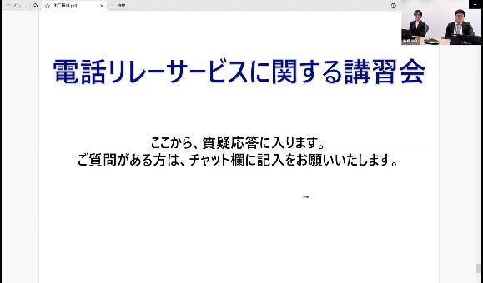
以上

